Муниципальное автономное дошкольное образовательное учреждение
центр развития ребенка - детский сад № 50 города Тюмени
(МАДОУ ЦРР – детский сад № 50 города Тюмени)

Конспект интегрированной
познавательно – практической деятельности

«Приключения в стране Здоровейка»

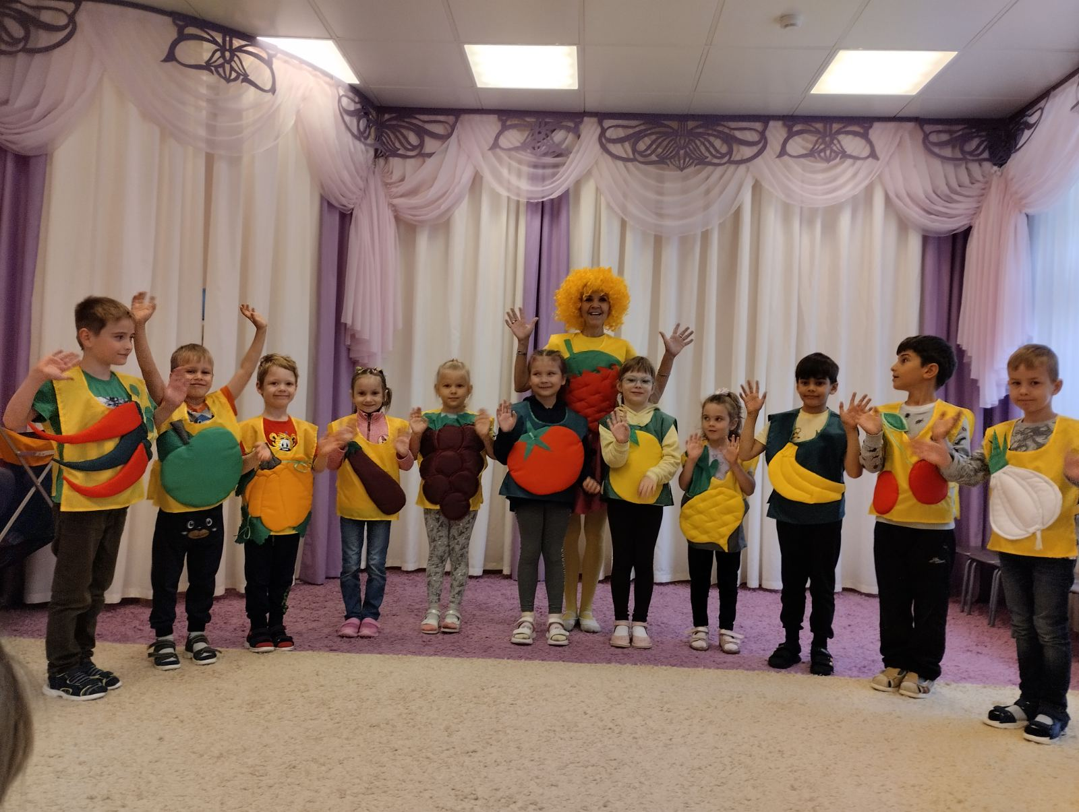

Галина Викторовна Булах
музыкальный руководитель
Педагоги старших групп

Тюмень 2022 год

Цель: Сформировать у детей желание вести здоровый образ жизни и правильно питаться.
Задачи:
1. развивать чувство ответственности за здоровье своего организма;
2. воспитывать у детей желание выбирать полезные продукты для здорового, рационального питания.
3. формировать представления детей о вредных продуктов, посредством экспериментальной деятельности.
Предварительная работа: Просмотр презентации о здоровом образе жизни в детской библиотеке №5, встреча детей с врачом – педиатром поликлиники №5, разучивание стихов, хоровода, беседа о полезных и неполезных продуктах питания.
Оборудование:
компьютер, проектор, экран, презентация, ватман для оформления
стенгазеты; для проведения опытов: чипсы, бумажные салфетки, дистиллированная вода, блюдце, газировка «Кока-кола», жевательные конфеты «Ментос», карамель «Чупа-чупс»,билеты на паровоз, листы А4, цветные карандаши.
Ход деятельности:
К детям в группу приходит Витаминка.
Витаминка: Здравствуйте, ребята! Я очень рады всех вас видеть. Вы любите путешествовать? Я приглашаю вас в увлекательное путешествие, где вы узнаете много нового и интересного. А отправимся мы туда на волшебном паровозике. Вы готовы? Тогда получите свой билет, мы отправляемся (На экране фрагмент из мультфильма «Паровозик из Ромашково», дети идут в музыкальный зал.)
Витаминка: Куда же мы попали, как вы думаете? Чтобы узнать, где мы оказались, ответьте на вопрос, что на свете дороже всего? (ответы детей). Хорошо, давайте проверим, кто из вас был прав. Послушайте интересную историю. (дети присаживаются на ковер)
Витаминка: В одной сказочной стране на берегу прекрасного моря стоял дворец. В нём жил правитель, у которого было три сына. Отец любил своих сыновей, и они отвечали ему взаимностью. Дети росли добрыми, послушными и трудолюбивыми. Одно огорчало правителя - сыновья часто болели. Правитель пригласил во дворец самых мудрых людей страны и спросил: «Почему люди болеют? Что надо сделать, чтобы люди жили долго и счастливо?» Мудрецы долго совещались, и самый старый из них сказал: "Здоровье человека во многом зависит от образа жизни, поведения и умения помочь себе и другим в трудных ситуациях". Выслушал правитель мудреца и приказал открыть школу здоровья для всех детей страны. С тех пор жители страны были здоровы.
Ребята, о чём история? (о здоровье).
А что для вас значит быть здоровым? (ответы детей).
А как вы думаете, все ли люди одинаково здоровы? (нет).
Почему вы так думаете? От чего зависит наше здоровье? (от правильного питания, от занятий спортом, от закаливания и т.д.). Очень важно начинать день с зарядки.
«Я люблю все виды спорта» (музыкальная зарядка)
Витаминка: Как вы уже сказали, очень важным для здоровья является правильное питание, т.к. неправильное питание приводит к болезням. А нам надо научиться заботиться о себе и быть всегда здоровыми. Что такое, по вашему мнению, правильное или здоровое питание? (надо есть много фруктов, овощей, витаминов, чтобы быть здоровыми). Совершенно верно! Кто догадался, в какой стране мы оказались? (ответы детей).
Витаминка: Мы попали в страну Здоровейка.
Игра «Что здоровье укрепляет, а что разрушает».
Витаминка: Я предлагаю вам поиграть в интересную в игру «Что здоровье укрепляет, а что разрушает». Я называю продукт, если он полезен, то вы хлопайте в ладоши, а если вреден - вы топайте ногами.
(Молоко, рыба, чипсы, кефир, конфеты, морковь, капуста, торт, фанта, лук, яблоко, пепси, огурцы, груша). Молодцы! Все справились. Ребята, как вы думаете, зачем нужно есть много фруктов, овощей и ягод? (ответы детей). Действительно, фрукты, овощи и ягоды содержат в себе большое количество витамин. А вы знаете песню про витамины? (ответы детей)
«Песня про витамины»
1.Витамин А.
Расскажу Вам не тая, как полезен я, друзья!
Я в морковке и томате, в тыкве, персике, салате.
Съешь меня- и подрастешь,
Будешь ты во всем хорош!
Помни истину простую:
Лучше видит только тот,
Кто жует морковь сырую
Или пьет морковный сок!
2. Витамин B.
Рыба, хлеб, яйцо и сыр,
Мясо, птица и кефир,
Дрожжи, курага, орехи –
Вот для Вас секрет успеха!
И в горохе тоже я.
Много пользы от меня!
Очень важно спозаранку
Съесть за завтраком овсянку.
Чёрный хлеб полезен нам –
И не только по утрам!
3. Витамин С.
Земляничку ты сорвёшь –
В ягодке меня найдёшь.
Я в смородине, в капусте,
В яблоке живу и в луке,
Я в фасоли и в картошке,
В помидоре и в горошке!
От простуды и ангины
Помогают апельсины.
Ну а лучше съесть лимон,
Хоть и очень кислый он.
4. Витамин D.
Я – полезный витамин.
Вам, друзья, необходим!
Кто морскую рыбу ест,
Тот силён, как Геркулес!
Если рыбий жир полюбишь,
Силачом тогда ты будешь!
Есть в икре я и в яйце,
В масле, в сыре, в молоке.

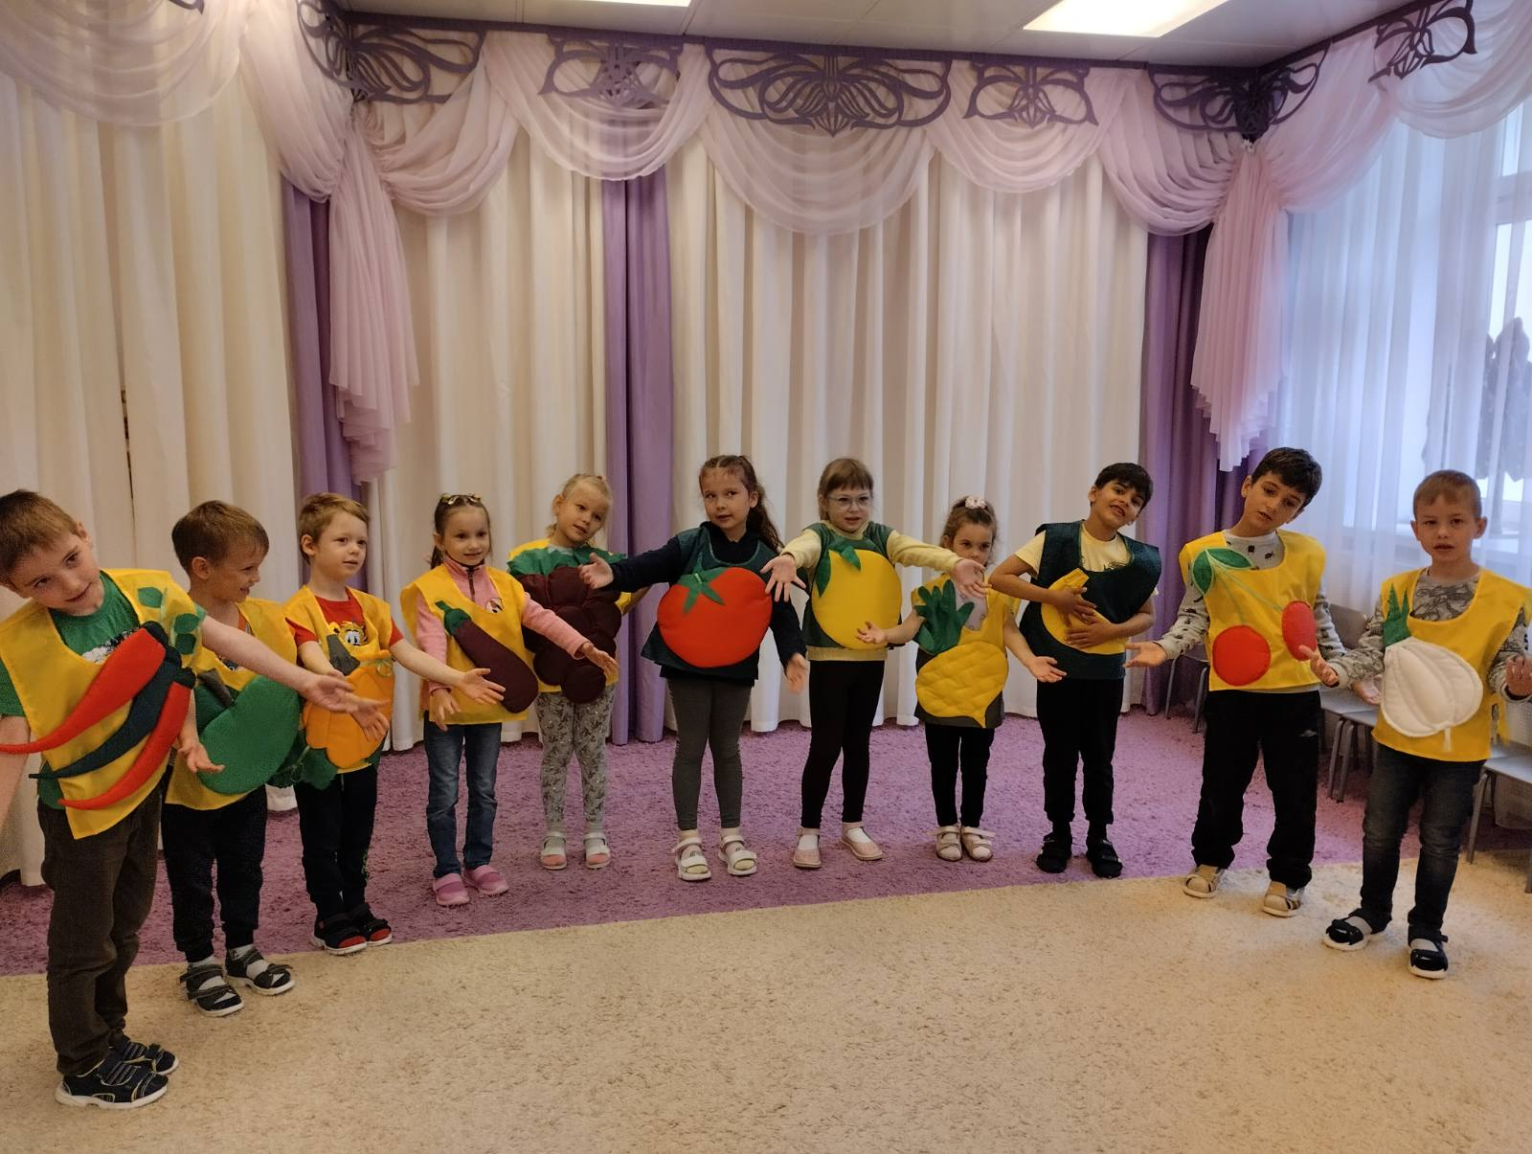

Витаминка: Ребята, а вы знаете, люди, которые много двигаются, а не сидят на одном месте, намного реже болеют.
Физминутка «Овощи».
В огород пойдем, урожай соберем. (Шаги на месте)
Мы моркови натаскаем («Таскают»)
И картошки накопаем. («Копают»)
Срежем мы кочан капусты, («Срезают»)
Круглый, сочный, очень вкусный, (Показывают круг руками три раза)
Щавеля нарвем немножко («Рвут»)

И вернемся по дорожке. (Шаги на месте)

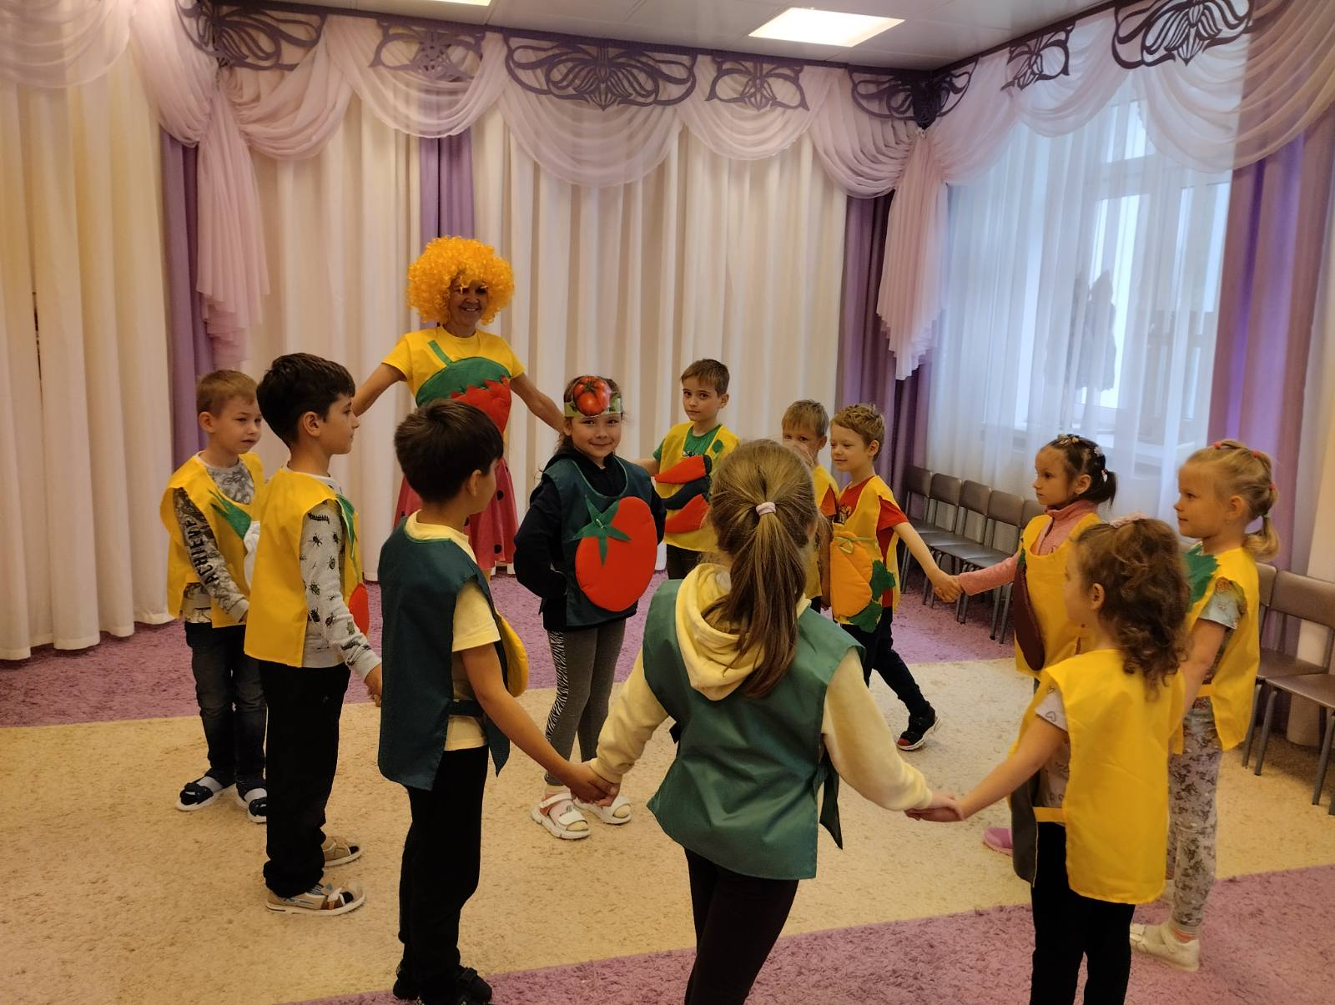

Витамика: Какие вы знаете правила здорового питания? (ответы детей).
Полезные советы здорового питания.
На экране презентация «Полезные продукты»
1 ребенок: Ешьте овощи и фрукты — они полезные продукты!
Конфеты, пряники, печенье портят зубкам настроение.
2 ребенок: Вы не пейте газировку, ведь она вам вред несёт,
А попейте лучше квас — он вкусней во много раз!
3 ребенок: Кушай овощи, дружок, будешь ты здоровым!
Ешь морковку и чеснок, к жизни будь готовым!
4 ребенок: Мясо, овощи и фрукты — натуральные продукты,
А вот чипсы, знай всегда, это вредная еда.
Витаминка: Попробуем доказать пользу или вред продуктов с помощью проведения опытов:
Опыт с чипсами (по 3 штуки на группу по 4 человека)

Опыт. Положить большой чипс на бумажную салфетку и согнуть пополам, раздавив его на сгибе бумаги. Убрать кусочки чипсов и развернуть салфетку на свету. Она покрылась жирными пятнами. Это можно объяснить тем, что чипсы очень жирные, а жирная пища вредна для организма.

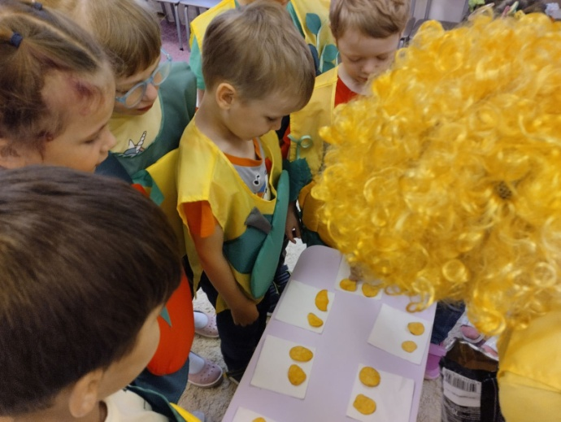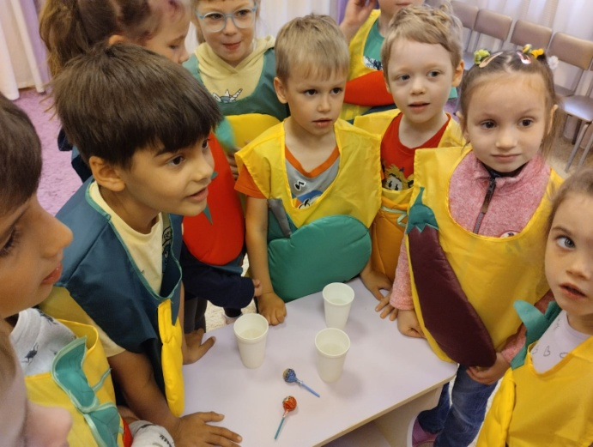

Опыт с газировкой
Опыт. Для опыта понадобится бутылка Кока-колы и мятные жевательные конфеты «Ментос». Открываем бутылку газированной воды, опускаем туда несколько конфеток, отходим в сторону. Наблюдаем, как из бутылки вырывается пенный фонтан. Это значит, что образовалось очень много газов и пены. Такое же происходит и в желудке человека, что может вызвать тошноту, плохое самочувствие.
Опыт с Чупа-чупсом.
Опыт. Карамель «Чупа-чупс» опускаем в стакан с чистой водой. Начинаем е
«размешивать» воду. Со временем замечаем, что вода в стакане окрашивается в цвет карамели. Это значит, в карамели содержатся красители.

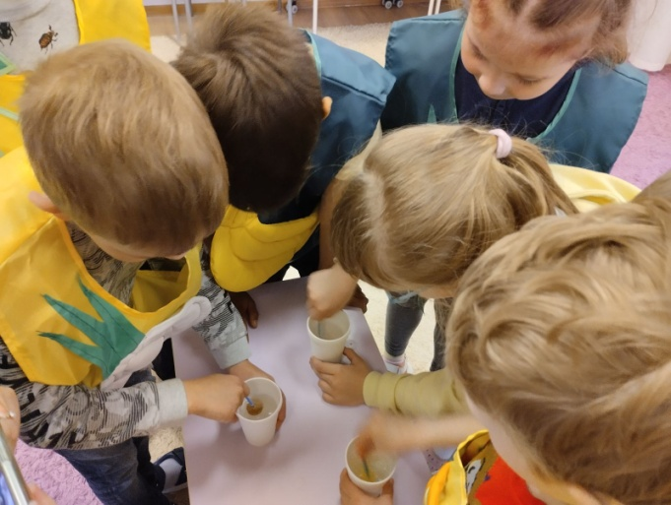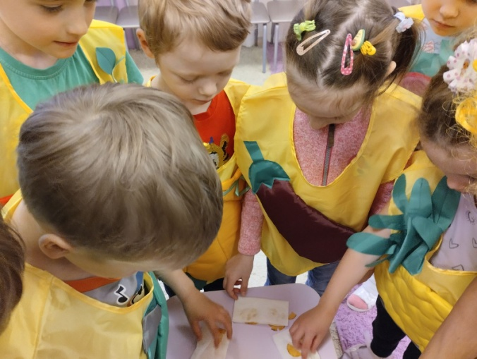

Витаминка: Ребята, в какой стране мы сегодня побывали? С какими секретами здорового питания мы познакомились? Какое питание можно назвать здоровым? Какую пищу нельзя употреблять?
Витаминка предлагает детям нарисовать своё любимое полезное блюдо.
Дети рисуют свое полезное любимое блюдо и рассказывают, почему они считают его полезным. Рисунки прикрепляются на ватман и таким образом оформляется стен – газета “Секреты здорового питания”.
Витаминка предлагает вернуться на паровозе в детский сад.

